JENERİK
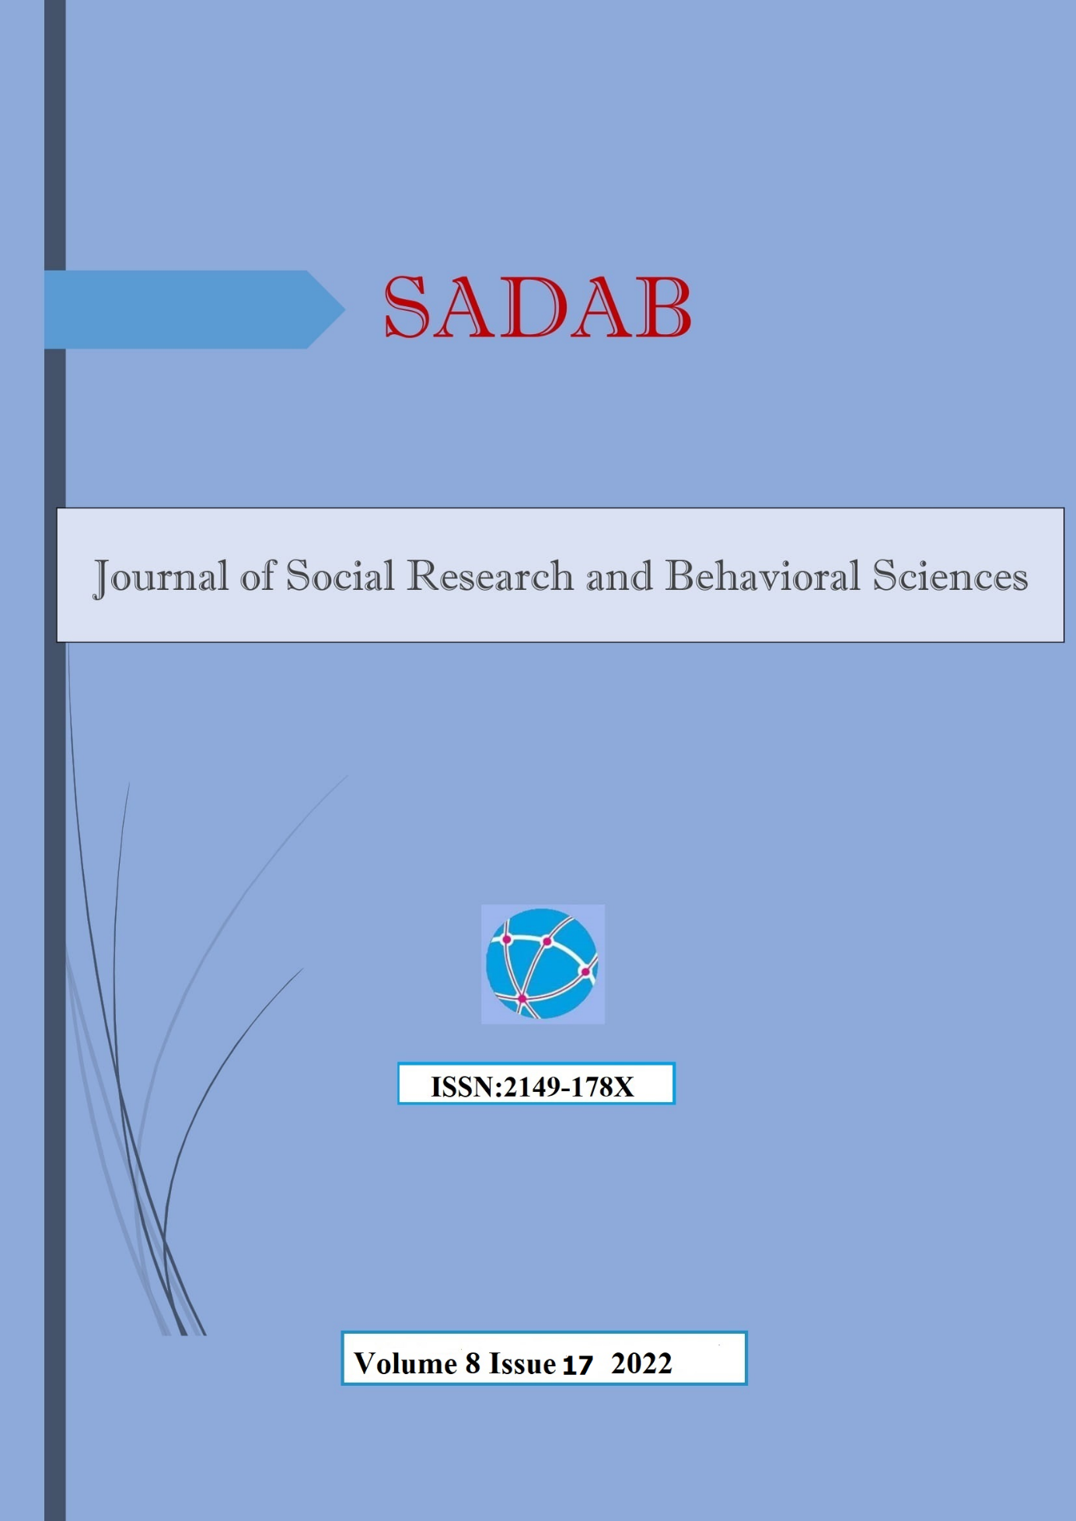
SOSYAL ARAŞTIRMALAR VE DAVRANIŞ BİLİMLERİ DERGİSİ (SADAB)
ISSN: 2149-178X Cilt/Volume 8 Sayı/Issue 17 Yıl/Year 2022

SOSYAL ARAŞTIRMALAR VE DAVRANIŞ BİLİMLERİ DERGİSİ (SADAB)
ISSN: 2149-178X

JOURNAL OF SOCIAL RESEARCH AND BEHAVİORAL SCIENCES (JSRBS)

Cilt/Volume 8 Yıl/Year 2022
Sayı/Issue 17

Sahibi
Abdurrahim Emhan

Yayın Kurulu / Publication Board

Prof.Dr. Gaybullah Babayar, Ali Şir Navoi Üniversitesi, Özbekistan.
Prof. Dr. Bakıt Atantaeva, Şakarima Devlet Üniversitesi, Kazakistan.
Prof. Dr. Akif Farzaliev, Saint Petersburg State University.
Prof.Dr. Vladislav G. Kokoulin, Novosibirsk State University.
Prof.Dr. Kılıshbay Bisenov, Korkut Ata Kızılordo Devlet Üniversitesi.
Prof.Dr. Ramazan Şengül, Kocaeli Üniversitesi, Siyaset Bilimi ve Kamu Yönetimi.
Doç.Dr. Timur Kenshinbay İbraevich, Korkut Ata Kızılordo Devlet Üniversitesi.
Doç. Dr. Gülcamal Rıskulova, Celalabad Devlet Üniversitesi, Kırgızistan.
Doç. Dr. Kenan Güllü, Erciyes Üniversitesi, Türkiye.
Doç. Dr. Sinan Aytekin, Balıkesir Üniversitesi, Türkiye.
Doç. Dr. Sezer Cihaner Keser, Yüzüncü Yıl Üniversitesi, Türkiye.
Doç.Dr. Meltem Bostancı, İstanbul Üniversitesi, İletişim Fakültesi, Gazetecilik B.
Yrd. Doç. Dr. Senem Altan, Okan Üniversitesi, Türkiye.
Yrd. Doç. Dr. Neslihan Çetinkaya, Atatürk Üniversitesi, Türkiye.
Yrd. Doç. Dr. Füsun Yalçın, Akdeniz Üniversitesi, Türkiye.
Yrd. Doç. Dr. Remzi Bulut, Mehmet Akif Ersoy Üniversitesi, Türkiye.
Yrd. Doç. Dr. Fikret Fatih Gülşen, Çukurova Üniversitesi, Türkiye.
Yrd. Doç. Dr. Mehmet Macit Sevgili, Siirt Üniversitesi, Türkiye.
Yrd. Doç. Dr. Sezen Karabulut, Pamukkale Üniversitesi, Türkiye.
Yrd. Doç. Dr. Mustafa Turhan, Okan Üniversitesi,Türkiye.
Yrd. Doç. Dr. Hatice Baysal, Süleyman Demirel Üniversitesi, Türkiye.
Yrd. Doç. Dr. Bedri Mermutlu, İstanbul Ticaret Üniversitesi, Türkiye.
Yrd. Doç. Dr. Khalida Devrisheva, Pamukkale Üniversitesi, Türkiye.
Yrd. Doç. Dr. Erdoğan Bozkurt, Amasya Üniversitesi, Türkiye.
Yrd. Doç. Dr. Kıyal Kamchybekova Abdiraim, Dicle Üniversitesi, Türkiye.
Yar.Doç.Dr. Selim Serkan Ükten, Aksaray Üniversitesi, Türkiye.
Yrd. Doç. Dr. Sabina Abid, Artvin Çoruh Üniversitesi, Türkiye.
Yar.Doç.Dr. Abdolvahid Soofizadeh, Aksaray Üniversitesi, Türkiye.
Dr. Özgür Türker, Yıldırım Beyazıt Üniversitesi, Türkiye.
Dr. Gülmira Satıbaldieva, Celalabad Devlet Üniversitesi, Kırgızistan.
Dr. Gülbarçın Orozbaeva, Celalabad Devlet Üniversitesi, Kırgızistan.
Dr. Kadir Tutkavul, Dumlupınar Üniversitesi, Türkiye.
Dr. Öğr. Üyesi Nermin Kişi, Bülent Ecevit Üniversitesi, Yönetim ve Organizasyon.
Dr. Öğr. Üyesi Ümit Sarı İstanbul Üniversitesi İletişim Fakültesi Radyo Televizyon Bölümü, Türkiye
Dr. Öğr. Üyesi Pınar Yazkaç Dumlupınar Üniversitesi Güzel Sanatlar Fakültesi Resim Bölümü, Türkiye

Editör / Editors
Abdullah Demir

Adres
Haznedar Mah. Altıntaş Sk. No. 8 D. 10 Güngören/İstanbul
abdullahdemir2755@gmail.comm

HAKEMLER

Prof. Dr. Hasret Elçin Kürşat Çoşkun Yeditepe Üniversitesi Türkiye
Prof.Dr. Hülya Önal, Çanakkale Onsekiz Mart Üniversitesi, Türkiye
Prof. Dr. Kıymet Tunca Çalıyurt Trakya Üniversitesi Türkiye
Prof.Dr. Zeynel Özlü, Gaziantep Üniversitesi, Türkiye
Doç. Dr. Ainur Nogayeva Avrasya Milli Üniversitesi, Kazakistan
Doç.Dr. Gülcamal Rıskulova Jalal-Abad Devlet Üniversitesi, Kırgızistan
Doç.Dr. Bilal Gök İnönü Üniversitesi, Türkiye
Doç.Dr. Orhan Ateş, Asead Türkiye
Doç.Dr. Meltem Bostancı, İstanbul Üniversitesi, Türkiye
Doç. Dr. Erlan Bakıev American University Of Central Asia, Kırgızistan
Doç. Dr. İrfan Türkoğlu Asead Türkiye
Doç.Dr. Bekir İnce, İstanbul Medeniyet Üniversitesi, Türkiye
Yrd.Doç. Dr. Vahap Önen Okan Üniversitesi, Türkiye
Yrd. Doç. Dr. Nuray Hilal Tuğan Başkent Üniversitesi
Yrd. Doç. Dr. Bora Göktaş Bayburt Üniversitesi
Dr. Öğr. Üyesi Burak Leblebicioğlu, İstanbul Kültür Üniversitesi, Türkiye
Dr. Öğr. Üyesi Ahmet Sarıtaş, Mehmet Akif Ersoy Üniversitesi, Türkiye
Dr. Öğr. Üyesi Kurtuluş Merdan, Gümüşhane Üniversitesi, Türkiye
Dr. Öğr. Üyesi Refik Kasım, İnönü Üniversitesi, Türkiye
Dr. Öğr. Üyesi Tuğba Korhan, Çukurova Üniversitesi, Türkiye
Dr. Öğr. Üyesi Ahmet Musa Koç, Giresun Ünivesitesi, Türkiye
Dr. Öğr. Üyesi, Ümit Sarı, İstanbul Üniversitesi, Türkiye
Dr. Öğr. Üyesi Cihan Oğuz, İstanbul Esenyurt Üniversitesi, Türkiye
Dr. Emre Yılmaz, DİB, Türkiye
Dr. Öğr. Üyesi Olgun Irmak Çetin Trakya Üniversitesi Gümrük İşletme Bölümü
Dr. Ayşegül Dede, Selçuk Üniversitesi, Türkiye
Dr. Öğr. Üyesi Uğur Çağlak, Necmettin Erbakan Üniversitesi, Türkiye
Dr. Öğr. Üyesi Selda Güzel Öztürk, Selçuk Üniversitesi, Türkiye

İÇİNDEKİLER
Jenerik
Başarma İhtiyacının Kavramsal ve Kuramsal Açıdan Değerlendirilmesi
Dr. Açelya Telli Danışmaz
Aile Merkezlerinden Hizmet Alan Kadınların Kadına Yönelik Şiddete İlişkin Tutumları ile Şiddete Maruz Kalma Durumlarının İncelenmesi
Dr. Melike YALÇIN
Analyzing The Barriers to Adoption of Circular Economy Models by SMEs in Textile Industry Using Fuzzy SWARA Method
Dr. Damla CEVİK AKA
Teatral Temelli Eğitimde Yeni Yaklaşımların İncelenmesi
Menderes Üstün
Metin Arıkan
Anlamlandırma İhtiyacı Ölçeği Türkçe Uyarlama Çalışması
Hacer MERTTÜRK YETEN
Prof. Dr. Halil EKŞİ
Presenteeism ile İlgili Yazılan Lisansüstü Tezlerinden Üretilen Makalelerin Araştırma Yöntemleri Bakımından İncelenmesi
Dr. Açelya Telli Danışmaz
Denetim Komitesi Özelliklerinin Finansal Raporlama Şeffaflığına Etkisi: Kurumsal Yönetim Endeksinde Yer Alan Şirketler Üzerine Bir Araştırma
Doç. Dr. Koray TUAN
Ayşegül OGUR
18-65 Yaş Arasındaki Kadınların Kadına Yönelik Şiddete İlişkin Tutumları ile Şiddete Maruz Kalma Durumlarının Bazı Değişkenler Açısından İncelenmesi
Dr. Melike YALÇIN
The Salience of Digital Literacy in Agentic Integration of Migrants in Refugee Camps in Kenya
John CHANG´ACH
Migrant Inclusion in the Global North and South:Strategies for Sustainable Futures
John CHANG´ACH
Sanal Gerçeklik Deneylerinde Algılanan Bulunma Hissinin İncelenmesi
Arş.Gör. Nergis ÖZİSPA
Dr. Öğr.Üyesi Gamze ARABELEN
Eğitim Yönetiminde Eğitici Önderlik Uygulamalarının İncelenmesi
Soner Tüzer
Figen Üstün
Toplum, Bilim ve Kozmos İlişkisi: Organik Doğa Anlayışından Mekanik Doğa Anlayışına
Dr. Öğr. Üyesi Büşra ÖZÜDOĞRU
Tüketici Perspektifinden Dijital Pazarlama
Dr. Nihan TOMRİS KÜÇÜN
Öğr. Gör. Dr. Kader EROL
Çocuk ve Ergenlerde Yıkıcı Davranış Bozuklukları ile Travmanın İlişkilendirilmesi
Pınar Polat

TARANDIĞI İNDEKSLER
EBSCO
https://www.ebsco.com/

Press to link

Digital Object Identifier System (doi.org)

Press to link

Press to link

Press to link

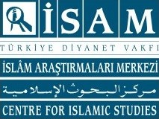

https://www.openaire.eu/
Press to link
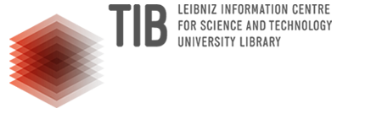
Press to link
Press to link
İdeal Online Veritabanı
Press to link
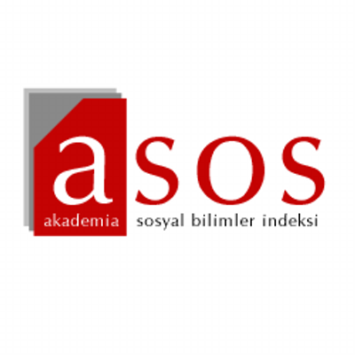
https://asosindex.com.tr
Press to link
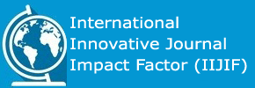
Press to link
Press to link
Press to link
Press to link
Press to link

